**Отчет**

Полученная матрица при N=8 и K=4:

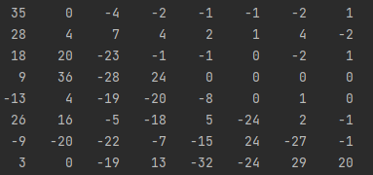

1. Пример визуализации матрицы в matplotlib №1.

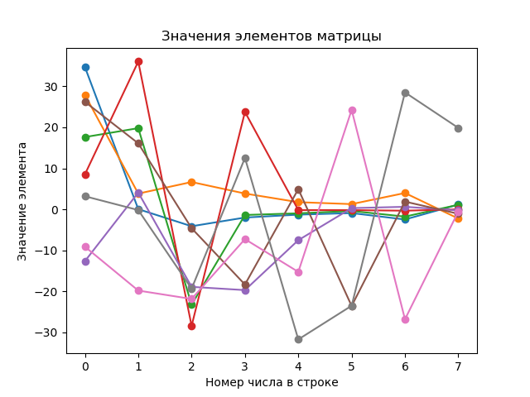

2. Пример визуализации матрицы в matplotlib №2.

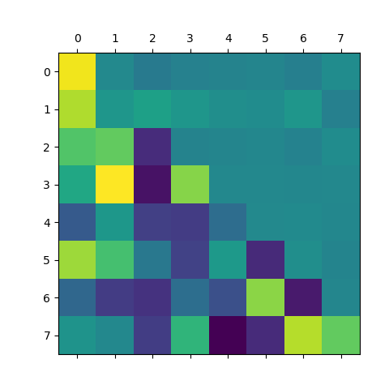

3. Пример визуализации матрицы в matplotlib №3.

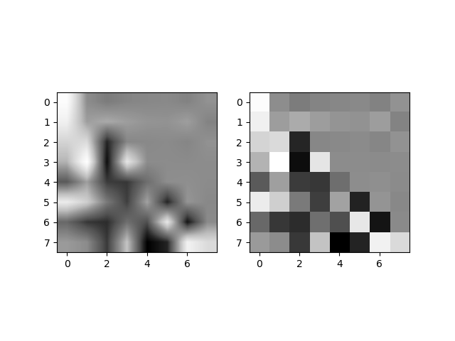

4. Пример визуализации матрицы в seaborn №1.

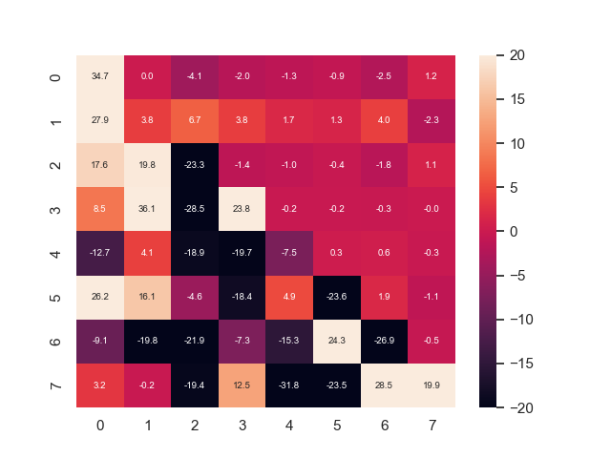

5. Пример визуализации матрицы в seaborn №2.

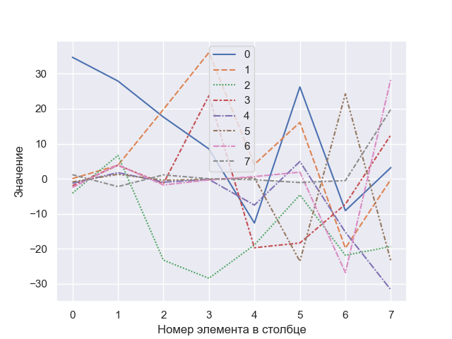

6. Пример визуализации матрицы в seaborn №3.

